PRESSEMITTEILUNG

FLORAMUNDI, der Erfolg des Cerasuolo di Vittoria von Donnafugata.
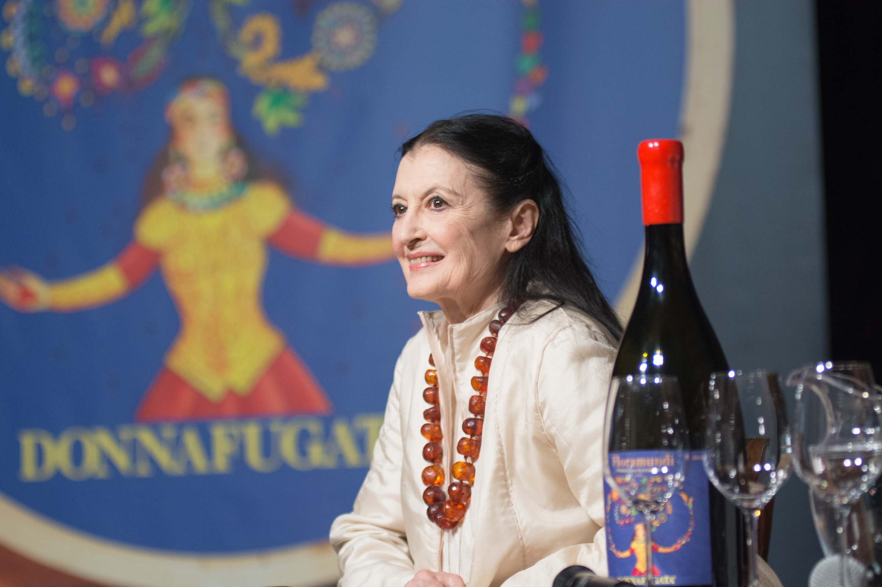
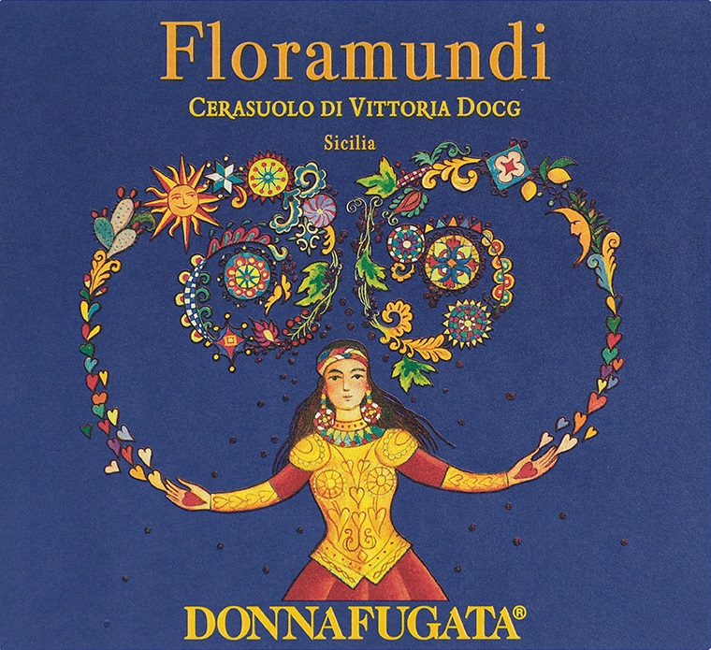
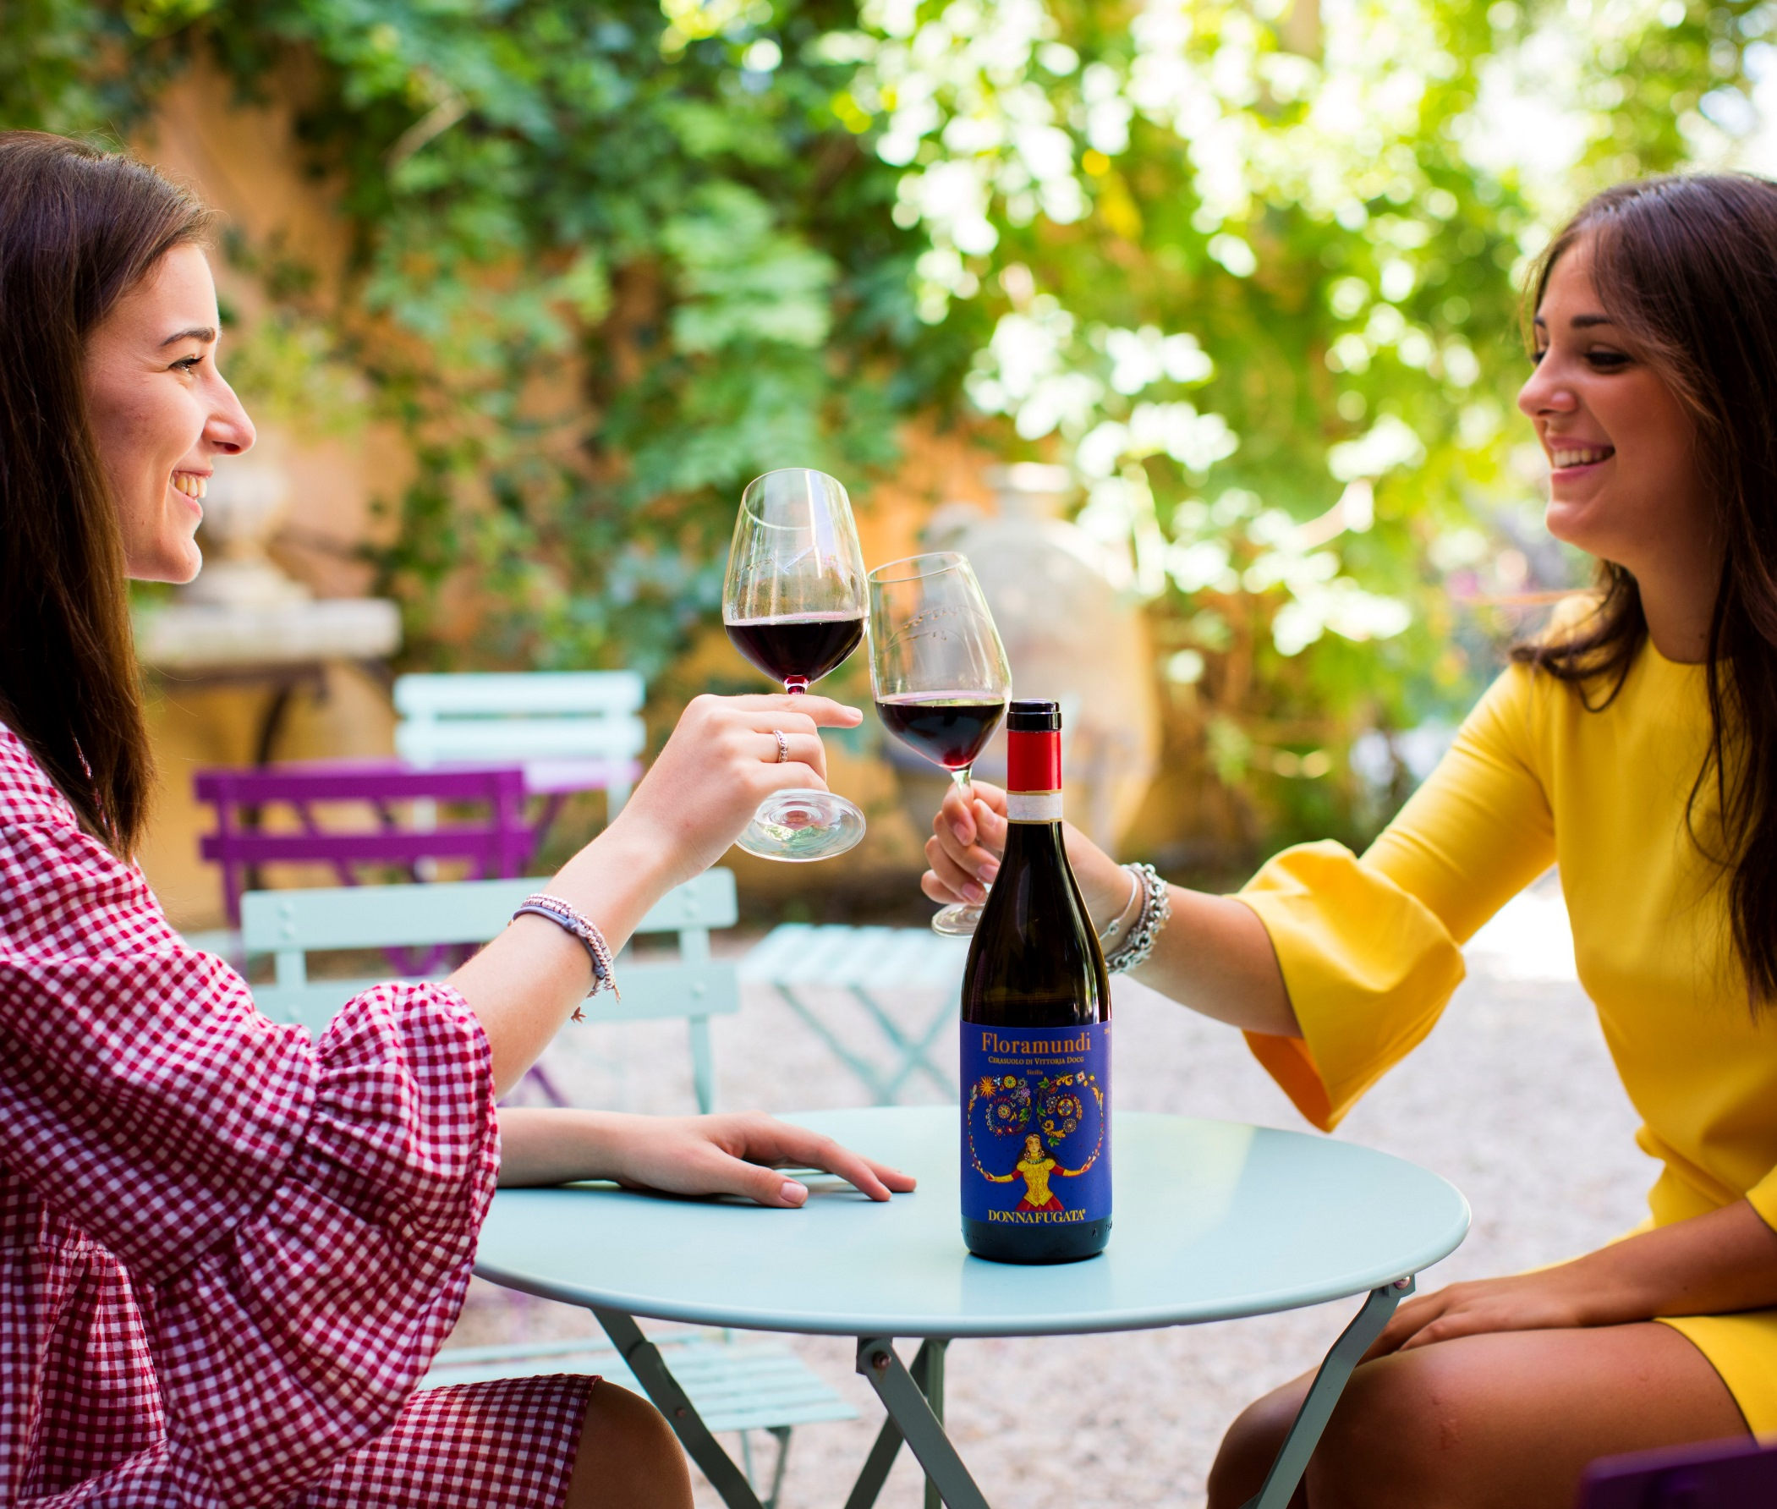

Nur wenige Monate nach der Markteinführung wird der FLORAMUNDI Cerasuolo di Vittoria DOCG von Donnafugata auf der Vinitaly in Verona mit einer ersten, extrem positiven Bilanz präsentiert, die dem Erfolg dieses Weins zu verdanken ist: Allein in Italien wurde er bereits in das Sortiment von mehr als 1.500 Weinbars, Restaurants und Weinhandlungen aufgenommen.
Auch im Ausland ist der FLORAMUNDI gut durchgestartet, wo er bereits in zahlreichen ausländischen Märkten vorhanden ist, angefangen bei den für den italienischen Wein strategischsten Märkten in Europa und Übersee: Deutschland, Schweiz und Großbritannien, Vereinigte Staaten, Kanada und Japan. Es ist beachtlich, dass sich einem Nischenwein die Tore von kleinen und weit entfernten Märkten geöffnet haben, von Mexiko nach Kasachstan, von Taiwan bis in die Ukraine.
In den historischen Kellereien des sizilianischen Unternehmens wurde dieser Wein mit der Teilnahme seiner Schirmherrin, der Ausnahmekünstlerin Carla Fracci, Testimonial anerkannter Eleganz, präsentiert. Nach der Literatur, den Illustrationen und der Musik hatte Carla Fracci die Aufgabe, mit dem Tanz eine neue Seite in dem Dialog „Kunst und Wein“ zu schreiben, der die Kommunikation von Donnafugata kennzeichnet und ein qualifiziertes Publikum, darunter Personen der Weinbranche, Journalisten und Opinion Leader, zusammengebracht hat.
Der FLORAMUNDI hat die Herkunftsbezeichnung DOCG Vittoria – die einzige auf Sizilien – und ist ein wichtiger Wein des Projekts von Donnafugata in Ostsizilien, wo sich das Unternehmen seit der Weinlese 2016 dafür einsetzt, die Exzellenz des sizilianischen Weins aus Gebieten anzubieten, die nicht zu den historischen Produktionsstätten von Contessa Entellina und Pantelleria gehören.
Der FLORAMUNDI wird aus der Nero d’Avola und Frappato gewonnen und stellt eine kleine, hochwertige Produktion dar. Er ist das Ergebnis maßgeschneiderten Wissens und wurde in den Kollektionen von Donnafugata in die Reihe Überraschende Weine, für das Bedürfnis nach Originalität, aufgenommen.
Die Typologie des Cerasuolo di Vittoria Docg wird aufgrund der Fähigkeit sehr geschätzt, die Erwartung der Weinliebhaber, in einem Glas Wein ein Gebiet und seine traditionellen Rebsorten zu finden, zufriedenzustellen. Und der FLORAMUNDI ist eine sehr geschätzte Interpretation des Cerasuolo: Mit einem raffinierten, blumigen Charakter, mit intensiven Noten von rotem Obst und Gewürzen; im Geschmack ist er frisch und weich, angenehm und andauernd.
Dank seines umfangreichen und duftenden Bouquets und seiner schmeichelnden Tannine erweist sich der FLORAMUNDI 2016 als ein auch in den gastronomischen Kombinationen vielseitiger Wein: Als Aperitif mit hochwertigen Wurstwaren (zu einer Mortadella Dop oder einem zarten rohen Parmaschinken), zu ersten Gängen der mediterranen Küche und zu den zahlreichen ethnischen Gerichten.

Marsala, den 14. April 2018

Public Relations: Baldo M. Palermo baldo.palermo@donnafugata.it Tel.+39 0923 724226
Laura Ellwanger pr.international@donnafugata.it Tel.+39 0923 724258

